Studenckie Koło Naukowe Lotników

Opiekun: dr. inż. Tomasz Lis

Rzeszów, dnia 26.04.24

Katedra: Inżynierii Lotniczej i Kosmicznej
Zamówienie publiczne
Specyfikacja produktu (opis): asdad
Specyfikacja techniczna: adsada
Nazwa oferty: dasda
Link: dadsa
Cena: 31
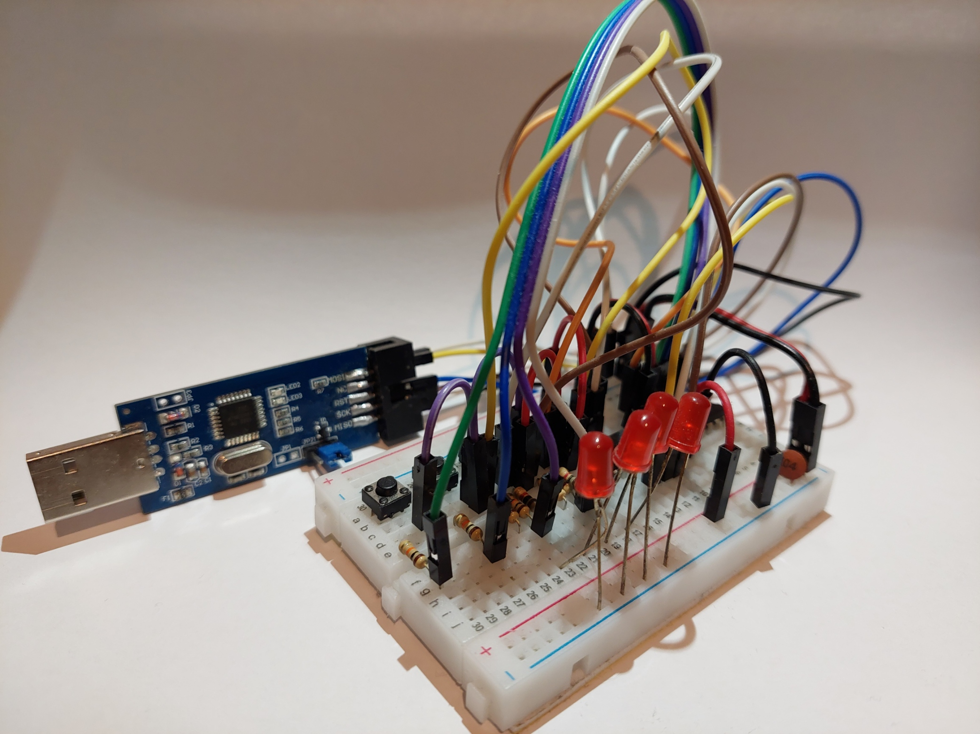
Zdjęcie:

Nazwa kontroferty: dasda
Link: dsada
Cena: 312
Zdjęcie:
Ostateczny wybor oferty: dasdasda
Przeznaczone środki: 313Źródło finansowania: asdada

